Муниципальное автономное дошкольное образовательное учреждение

детский сад общеразвивающего вида «Солнышко» с. Тербуны

Тербунского муниципального района Липецкой области

Обобщила воспитатель:

Зуева Татьяна Витальевна

с. Тербуны, 2020 год

Обобщение вебинара «Игровая деятельность как механизм развития дошкольника»

Игра как деятельность ребёнка и игра как педагогическая форма.

«Рассматривая воспитательное значение игры, мы имеем в виду игру как форму воспитания, как средство для расширения определённых воспитательных задач по отношению к детям дошкольного возраста. *Между тем даже в учебной педагогической литературе игру в её педагогическом значении часто смешивают с игрой как с возрастным проявлением ребёнка.* Игра как деятельность ребёнка развивается по своим законам*.»*

**Критерии игры как деятельности:**

1. «Воображаемая ( условная) ситуация» - расхождение видимого и смыслового полей. (Л.С. Выготский)

2. «… типичное для игры своеобразное соотношение смысла и значения не дано заранее в её условиях, но возникает в самом процессе игры.» (А.Н. Леонтьев)

Парадоксально, но факт «… для реализации образовательной программы, построенной на игре, **дети должны уметь играть**. Для того чтобы выполнить свою ведущую роль и действительно стать средством развития ценных личностных качеств, **сама игра должна иметь определенный уровень развития, соответствующий возрасту».**

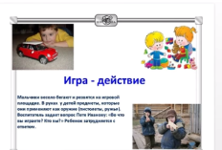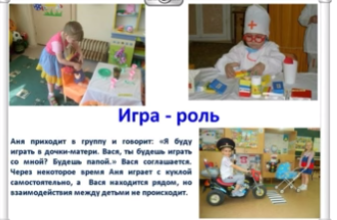

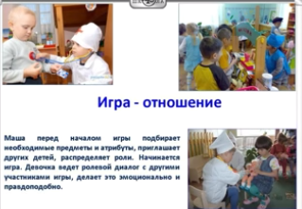

Игра как деятельность

- характеризуется тем, что **инициатива в реализации такой игры исходит от самого ребёнка:** *ребенок* ***свободен в постановке*** *или выборе* ***игровых задач;***

- характеризуется целостностью – от мотива до способа действия ( *ребёнок играет,* ***потому что*** *он этого хочет, он играет* ***в то*** *во что хочет, и играет* ***так*** *как хочет);*

- характеризуется эмоциональной насыщенностью, удовольствием от **процесса**, а не от **результата;**

- **развивается** и меняет формы по мере развития (*от развернутой внешней предметной деятельности до свернутой внутренней деятельности)*. В сформированном виде может существовать как действие в составе других видов деятельности;

- в игре как деятельности формируются ОСНОВНЫЕ ВОЗРАСТНЫЕ **НОВООБРАЗОВАНИЯ.**

**Основные новообразования дошкольного возраста, формирующиеся в процессе реализации ведущей деятельности – игры**

1. Внутренний план деятельности (способность выполнять действия в уме).

2. Знаковая деятельность ( знаковая функция сознания).

3. Произвольность поведения и деятельности.

4. Децентрация ( преодоление эгоцентризма).

5. Познавательная мотивация.

6. Способность к самоорганизации и целеполаганию.

Что делать воспитателю с игровой деятельностью ( спонтанной самостоятельной игрой)?

1. Правильно определить **место игры** как образовательной формы и игры как ведущей деятельности в режиме дня.

2. Понимать **специфические задачи развития игровой деятельности** на каждом возрастном этапе развития детей.

3. Грамотно использовать **методику** педагогической поддержки игровой деятельности.

Игра в образовательной программе дошкольного образования.

• Образовательная деятельность в рамках ОД – организация дидактических игр в соответствии с задачами, сформулированными в той или иной образовательной области.

•Образовательная деятельность в режиме дня (культурные практики) – проведение досуговых , подвижных, театрализованных игр, игр с правилами, организация совместных с педагогом сюжетных игр.

• Совместная деятельность – педагогическая поддержка самодеятельных детских игр ( сюжетно-ролевых, режиссерских, игр-экспериментирований), а также организуемых по инициативе самих детей игр с правилами, подвижных, досуговых, народных.

Специфические задачи развития игровой деятельности

• Группа раннего возраста – приобщение детей к разным играм ( предметным ( в том числе с составными и динамическими игрушками), сюжетным, подвижным), перевод предметных действий в действия смысловые в контексте игровой ситуации.

• 2-я младшая группа – обогащение игрового опыта детей через совместные со взрослым игры (индивидуальные и малыми подгруппами), формирование и развитие игровых действий, игрового взаимодействия, понимания условности игровой ситуации.

• Средняя группа – освоение и развитие ролевого поведения, поддержка игровых объединений детей, обогащение игрового взаимодействия, расширения тематической направленности сюжетных игр, обогащение игрового опыта детей через приобщение и играм с правилами, подвижным, досуговым, театрализованным, народным играм.

• Старшая группа – обогащение игрового опыта по развитию и усложнению игрового сюжета, по организации предметного пространства собственной игры через совместные с воспитателем игры подгруппами , создание условий и поддержка самодеятельной игры детей, приобщение детей к разным видам игр ( подвижным, с правилами, досуговым, дидактическим, народным, интеллектуальным и др.)

• Подготовительная группа – формирование и педагогическая поддержка детского коллектива как играющего детского сообщества, поддержка самостоятельности и инициативности при выборе и реализации детьми игр разных видов, поддержка перехода к играм-диалогам, играм-фантазированиям, играм в самодельной предметной среде.

Методики педагогической поддержки игровой деятельности

• расширений представлений детей, обогащение знаний об окружающем мире;

• обогащение игрового опыта;

• создание развивающей предметной среды;

• активизирующее общение взрослого с детьми.

Классификация детских игр

Классификация детских игр опирается на их содержание и воспитательную или развивающую направленность, на уровни развития игры или её структурные особенности.

Проблема классификации игр пока не получила своего окончательного решения, что связано с большим разнообразием видов игр и фактической невозможностью выбора универсального классификационного освоения.

